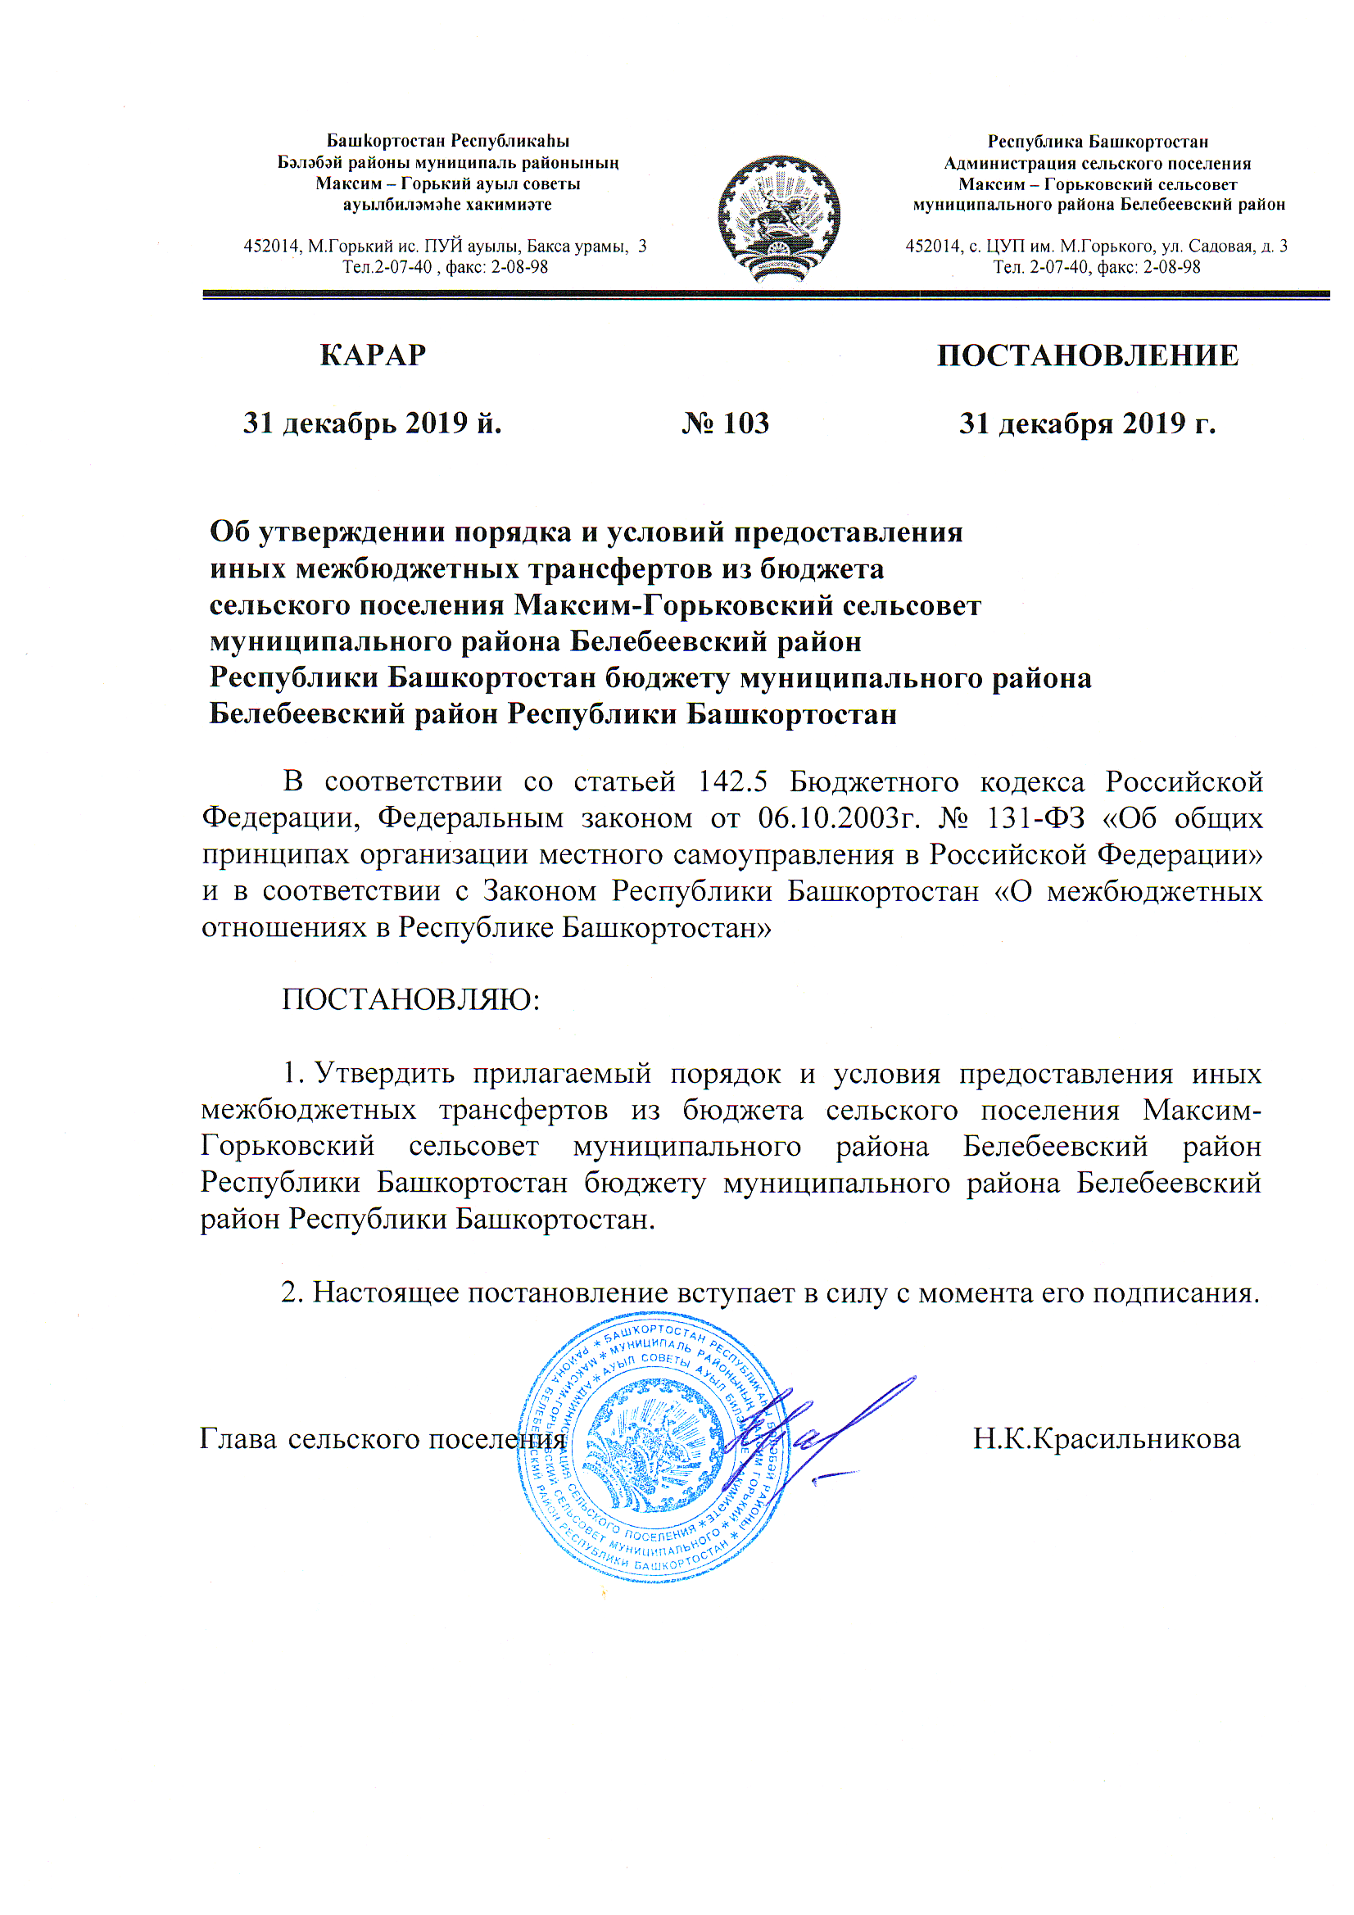

Приложение
к постановлению Администрации сельского поселения Максим-Горьковский сельсовет муниципального района Белебеевский район Республики Башкортостан
от «31» декабря 2020г. № 103

Порядок и условия предоставления иных межбюджетных трансфертов из бюджета сельского поселения Максим-Горьковский сельсовет муниципального района Белебеевский район Республики Башкортостан бюджету муниципального района Белебеевский район Республики Башкортостан

- Общие положения

Настоящий порядок и условия предоставления иных межбюджетных трансфертов из бюджета сельского поселения Максим-Горьковский сельсовет муниципального района Белебеевский район Республики Башкортостан (далее - бюджет сельского поселения) бюджету муниципального района Белебеевский район Республики Башкортостан (далее – бюджет муниципального района) определяют механизм и условия предоставления иных межбюджетных трансфертов из бюджета сельского поселения бюджету муниципального района.

- Условия предоставления иных межбюджетных трансфертов

  - Иные межбюджетные трансферты из бюджета сельского поселения,
входящего в состав муниципального района, бюджету муниципального района предоставляются в следующих случаях:
1) при передаче району части полномочий сельского поселения, входящего в состав муниципального района, по решению вопросов местного значения;
2) в иных случаях, установленных законодательством Российской Федерации, законодательством Республики Башкортостан и нормативными правовыми актами муниципального района Белебеевский район Республики Башкортостан.

- Порядок предоставления иных межбюджетных трансфертов

3.1. Решение о предоставлении иных межбюджетных трансфертов бюджету муниципального района оформляется решением Совета сельского поселения Максим-Горьковский сельсовет муниципального района Белебеевский район Республики Башкортостан «О бюджете сельского поселения на очередной финансовый год и на плановый период», а также решениями Совета сельского поселения Максим-Горьковский сельсовет муниципального района Белебеевский район Республики Башкортостан «О внесении изменений в бюджет сельского поселения на соответствующий год и плановый период».
3.2. Иные межбюджетные трансферты предоставляются в пределах бюджетных ассигнований и лимитов бюджетных обязательств, утвержденных сводной бюджетной росписью бюджета сельского поселения.
3.3. Основанием для предоставления иных межбюджетных трансфертов бюджету муниципального района в случае, предусмотренном подпунктом 1 пункта 2.1 настоящего Порядка, являются соглашения о передаче органам местного самоуправления муниципального района Белебеевский район Республики Башкортостан части полномочий по решению вопросов местного значения сельского поселения, утвержденные решениями Советов сельского поселения Максим-Горьковский сельсовет муниципального района Белебеевский район Республики Башкортостан и муниципального района Белебеевский район Республики Башкортостан.
3.4. Объем, целевое назначение, порядок и сроки предоставления иных межбюджетных трансфертов, порядок предоставления отчетности определяются в соглашении.

- Контроль за использованием иных межбюджетных трансфертов

4.1. Контроль за целевым использованием иных межбюджетных трансфертов осуществляется на основании отчетов о расходовании финансовых средств, предоставляемых Администрацией муниципального района Белебеевский район Республики Башкортостан в Администрацию сельского поселения Максим-Горьковский сельсовет муниципального района Белебеевский район Республики Башкортостан. Периодичность и форма предоставления отчетов определяются соглашением.
4.2. Санкционирование перечисления иных межбюджетных трансфертов осуществляется финансовым органом, исполняющим бюджет сельского поселения.
4.3. Расходование средств, переданных в виде иных межбюджетных трансфертов, на цели, не предусмотренные соглашением, не допускается.
4.4. Органы местного самоуправления муниципального района несут ответственность за нецелевое использование иных межбюджетных трансфертов в соответствии с законодательством Российской Федерации.
4.5. В случае нецелевого использования иных межбюджетных трансфертов финансовые средства подлежат возврату в бюджет сельского поселения в сроки, установленные соглашением.
4.6. Не использованные по состоянию на 1 января текущего финансового года межбюджетные трансферты, полученные в форме иных межбюджетных трансфертов, имеющих целевое назначение, подлежат возврату в доход бюджета сельского поселения, в порядке, установленном пунктом 5 статьи 242 Бюджетного кодекса Российской Федерации.
4.7. В случае, если неиспользованный остаток межбюджетных трансфертов, полученных в форме иных межбюджетных трансфертов, имеющих целевое назначение, не перечислен в доход бюджета, указанные средства подлежат взысканию в доход бюджета сельского поселения.

Глава сельского поселения Н.К.Красильникова

